SALIDA A LAS MINAS DE GAVÁ

ACTIVIDADES DE:

INGLÉS

Cómo se llaman en inglés estas formas?
What's the English word for these shapes?
¿Eres capaz de nombrar tres objetos que tengan cada una de estas formas?
RHOMBOID
OVAL
ROUND
RECTANGULAR
SQUARE

TRIANGULAR
IRREGULAR
Can you name three objects that have each of these shapes?
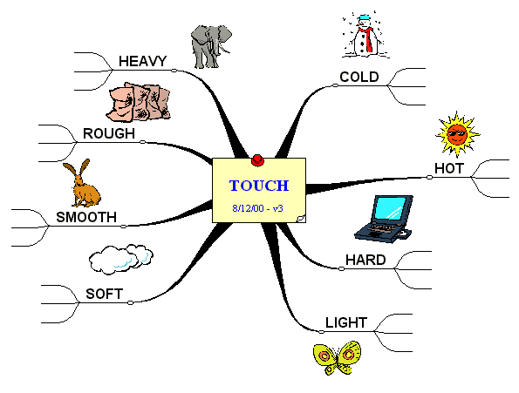
¿Eres capaz de encontrar tres objetos para cada adjetivo?
Can you find thre objects for each adjective?
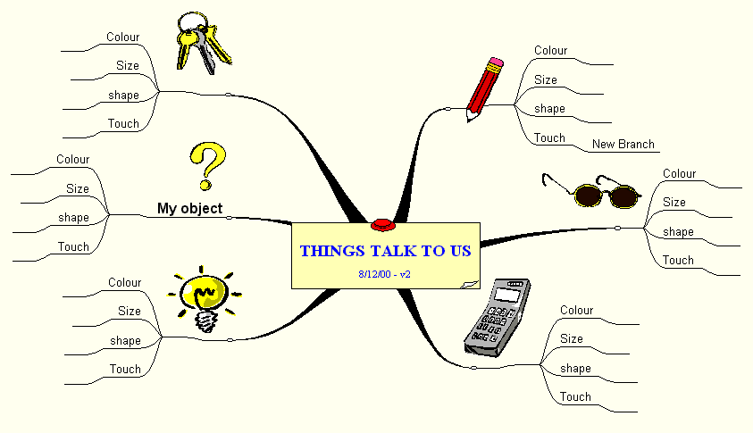
¿Eres capaz de describir cada uno de esto objetos y uno que tu decidas?
Can you describe each of these objects and one of your choice?

MY OBJECT

PICTURE

ACTIVIDADES PARA NOTA

MY PREHISTORIC OBJECT

PICTURE

ACTIVIDAD PARA NOTA

¿Eres capaz de escribir las preguntas para estas respuestas usando las palabras de la tabla?

PREHISTORY

How long  What(4)  Where  Who(2) | Do  Does(2)  Is(5) | Loch  Prehistory  Prehistory?  "The Fintstone"  Stonehenge?  Nessie?  The | Ness?  Mean(2)?  End | In  of | Britain?  Prehistory in Britain?

99% of the human past

The monster of Loch Ness

Before History

A prehistoric monument formed by big stones in circles

Los Picapiedra

- When the Romans arrived

In Scotland
AUTOCORRECCIÓN

Error:

Página:

Corrección:
______________________________________________________
Error:

Página:

Corrección:
______________________________________________________
Error:

Página:

Corrección:
_____________________________________________________
Error:

Página:

Corrección:

Error:

Página:

Corrección:
______________________________________________________
Error:

Página:

Corrección:
______________________________________________________
Error:

Página:

Corrección:
______________________________________________________
Error:

Página:

Corrección:

MY VOCABULARY

Word:
Sample sentence:

Word:
Sample sentence:

Word:
Sample sentence:

Word:
Sample sentence:

Word:
Sample sentence:

Word:
Sample sentence:

Word:
Sample sentence:

Word:
Sample sentence:

Word:
Sample sentence:

Word:
Sample sentence:

Word:
Sample sentence:

Word:
Sample sentence:

Word:
Sample sentence:

Word:
Sample sentence:

Word:
Sample sentence:

Word:
Sample sentence:

